ИЗВЕЩЕНИЕ о проведении аукциона по продаже объектов государственного жилищного фонда, находящихся в собственности Слонимского района

Предмет аукциона и его местонахождение | Лот № 1 – квартира в блокированном жилом доме в Гродненской области, г. Слониме, ул. Клары Давыдюк, дом 18, квартира 3
Начальная цена предмета аукциона | 11 730,00 руб., размер задатка – 1 200 руб. | 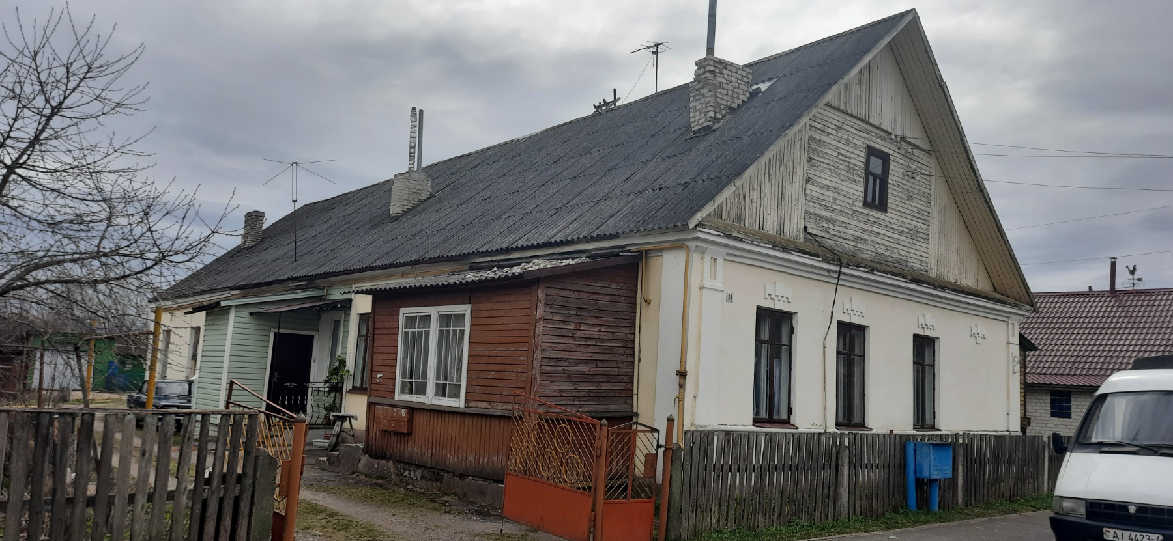
Продавец имущества  по лотам №№ 1-2 | Слонимское городское унитарное предприятие жилищно-коммунального хозяйства.  Тел.: 8 (01562) 6 70 07
Характеристика объекта | Изолированное помещение с инв. № 450/D-19253 (квартира в блокированном жилом доме с инвентарным номером 450/С-973), до 1945 г.п., стены кирпичные, фундамент бутобетонный, кровля шиферная, S общая 37,0 кв.м., S жилая 27,4 кв.м.  Принадлежностью квартиры являются дощатая пристройка и сарай. Квартира расположена в части жилого дома и пристройки. Сарай находится в общем пользовании с кв. (1,2,4,5,6,7).
Предмет аукциона и его местонахождение | Лот № 2 – квартира в блокированном жилом доме в Гродненской области, г. Слониме, ул. Янки Купалы, дом 25, квартира 5
Начальная цена предмета аукциона | 6 035,00 руб., размер задатка – 700 руб. | 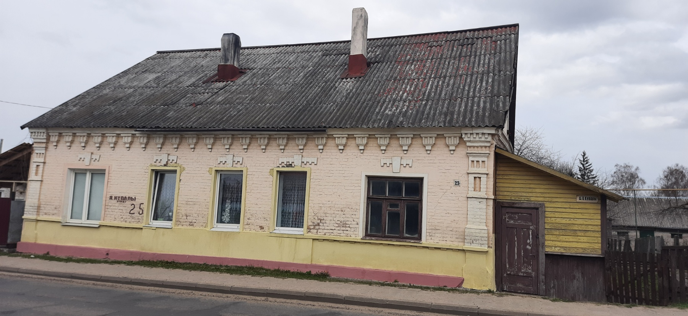
Характеристика объекта | Изолированное помещение с инв. № 450/D-19183 (квартира в блокированном жилом доме с инвентарным номером 450/С-21403), 1948 г.п., стены кирпичные, фундамент бутовый, кровля асбестоцементный волокнистый лист, S общая 18,1 кв.м., S жилая 18,1 кв.м.  Принадлежностью квартиры являются дощатая пристройка. Квартира расположена в части жилого дома и части пристройки.

1. Аукцион состоится 21 июня 2022 г. в 11.00 по адресу: 230023, г. Гродно, ул. 17 Сентября, 39. Последний день подачи заявлений на участие в аукционе – 15 июня 2022 г. до 16.00.
2. Организатор аукциона – комитет государственного имущества Гродненского областного исполнительного комитета (комитет «Гроднооблимущество»), г. Гродно, ул.17 Сентября, 39 (время работы с 8.30 до 13.00 и с 14.00 до 17.30, кроме выходных и праздничных дней) тел. (8-0152) 62 39 24, 62 39 23, 62 39 31, дополнительно информация об аукционе размещена на сайте Госкомимущества РБ: https://au.nca.by.
3. Аукцион проводится в соответствии с Положением о порядке продажи жилых помещений государственного жилищного фонда на аукционе, утвержденным постановлением СМ РБ от 17.11.2010 № 1695.
Участниками аукциона могут быть граждане Республики Беларусь, иностранные граждане и лица без гражданства, юридические лица, в том числе иностранные и международные, если иное не установлено законодательными актами или международными договорами Республики Беларусь.
К участнику, выигравшему торги, но отказавшемуся от возмещения затрат на организацию и проведение аукциона и (или) подписания протокола, и (или) договора купли-продажи жилого помещения, и (или) договора аренды земельного участка, а также к участникам, отказавшимся объявить свою цену за предмет аукциона в случае, когда такое объявление предусмотрено законодательством, в результате чего аукцион признан нерезультативным, будут применены штрафные санкции, предусмотренные законодательством.
В случае отказа (уклонения) победителя аукциона от подписания протокола о результатах аукциона, и (или) договора купли-продажи жилого помещения, и (или) договора аренды земельного участка при продаже единого предмета аукциона, а также от возмещения затрат на организацию и проведение аукциона внесенный им задаток возврату не подлежит.
4. При подаче заявления на участие в аукционе и заключении соглашения организатору аукциона предъявляются:
заверенная банком копия платежного поручения о перечислении денежных средств - задатка (задатков) на текущий (расчетный) счет организатора аукциона № BY 75 AKВВ 3642 5010 0028 3400 0000, код АКВВВY2Х в ОАО «АСБ Беларусбанк», УНП 500044549;
заверенные копии учредительных документов и свидетельства о государственной регистрации юридического лица, их подлинники для последующего заверения копий организатором аукциона - для юридического лица, зарегистрированного в установленном порядке на территории Республики Беларусь;
легализованные в установленном порядке копии учредительных документов, выписка из торгового реестра страны происхождения (должна быть произведена не ранее чем за шесть месяцев до подачи заявления на участие в аукционе) либо иное эквивалентное доказательство статуса юридического лица в соответствии с законодательством страны происхождения, документ о финансовой состоятельности, выданный обслуживающим банком или иной кредитно-финансовой организацией, с нотариально удостоверенными переводами на белорусский или русский язык - для юридического лица, не зарегистрированного в установленном порядке на территории Республики Беларусь.
физическим лицом – документ, удостоверяющий личность;
представителем физического лица – документ, удостоверяющий личность представителя, и нотариально заверенная доверенность;
представителем юридического лица (в том числе уполномоченным должностным лицом) – документ, удостоверяющий личность представителя, и доверенность, выданная юридическим лицом, или документ, подтверждающий полномочия должностного лица.
5. Организатор аукциона вправе отказаться от проведения аукциона (продажи конкретного предмета аукциона) в любое время, но не позднее чем за 3 календарных дня до даты его проведения. При этом сумма задатка, внесенная участником аукциона, подлежит возврату в течение 5 рабочих дней со дня отказа организатора аукциона от проведения аукциона.
6. В течение 10 рабочих дней после утверждения протокола победитель аукциона (претендент на покупку) обязан возместить затраты на организацию и проведение аукциона, формирование земельного участка, внести плату за право заключения договора аренды земельного участка.
7. После совершения победителем аукциона (претендентом на покупку) действий, предусмотренных в пункте 6, и представления копий платежных документов, но не позднее двух рабочих дней, с продавцом заключается договор купли-продажи блокированного жилого дома (жилого помещения), а с местным исполнительным комитетом – договор аренды земельного участка и осуществляется их государственная регистрация в установленном порядке.
8. Оплата стоимости приобретенного имущества осуществляется в течение 30 календарных дней с даты заключения договора купли-продажи.

